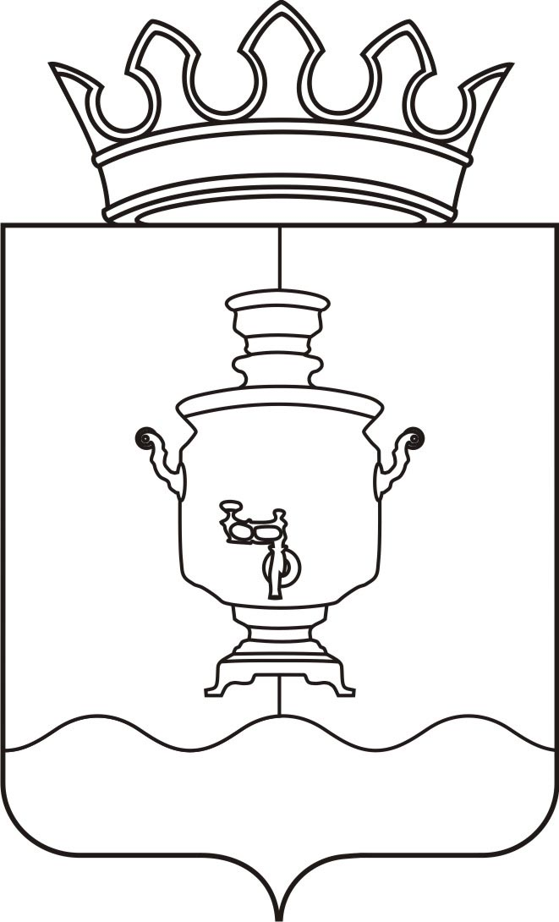

СОВЕТ ДЕПУТАТОВ
КЛЮЧЕВСКОГО СЕЛЬСКОГО ПОСЕЛЕНИЯ
СУКСУНСКОГО МУНИЦИПАЛЬНОГО РАЙОНА
ПЕРМСКОГО КРАЯ

Р Е Ш Е Н И Е

______________ № ______________
04.10.2018г
9

О председателях постоянных комиссий
Совета депутатов Ключевского
сельского поселения второго созыва

В соответствии со статьей 6 Регламента Совета депутатов Ключевского сельского поселения, Совет депутатов РЕШАЕТ:
- Утвердить председателями постоянных комиссий Совета депутатов Ключевского сельского поселения:

1 | Климова Ольга Николаевна | По вопросам жизнеобеспечения населения и благоустройства территории поселения
2 | Коряков Николай Федорович | По вопросам бюджета, финансовой, налоговой, экономической политики
3 | Волков Александр Андреевич | По вопросам культуры, спорта, делам молодежи
4 | Бобина Светлана Сергеевна | По правовым вопросам

2. Настоящее Решение вступает в силу с момента его размещения на официальном сайте Ключевского сельского поселения.

Председатель Совета депутатов
Ключевского сельского поселения

Н.Ф. Коряков

